Ferienprogramm 2019

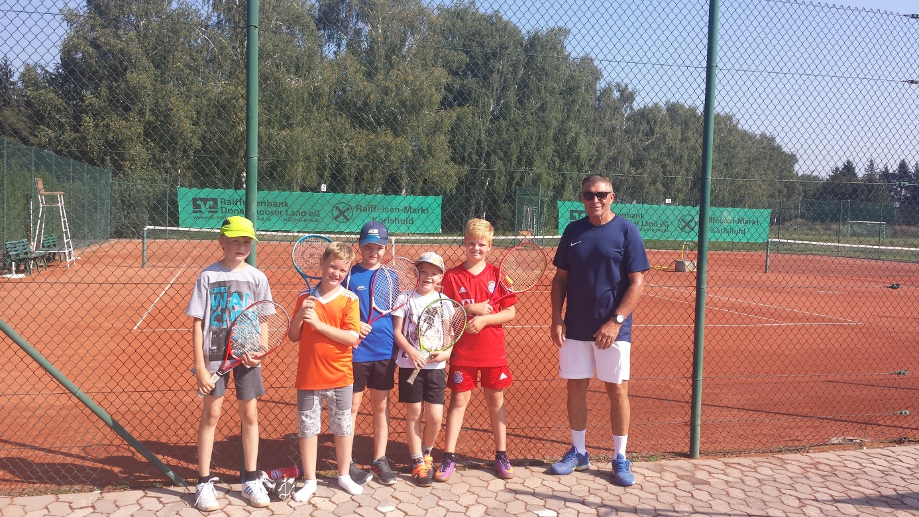

Auch in diesem Jahr beteiligte sich die Abteilung Tennis wieder am Karlshulder Ferienprogramm.
Schade, dass von den 10 angemeldeten Kindern nur noch 5 am Ausweichtermin kommen konnten, da der erste Termin buchstäblich ins Wasser gefallen ist.
Den Teilnehmern allerdings machte das Training große Freude. Es wurde ein kleiner Einblick in den Tennissport vermittelt. Durch Trainer Alexander Wittmann, lernten die Kinder bei Motorik Übungen, Geschicklichkeit und Ballschule den Umgang mit der gelben Filzkugel.

